**5 HARI**

**HARGA MULAI DARI**

**IDR 4,25JUTA**

**HONGKONG FAMILY FUN + MACAO**

**L'HOTEL NINA • SHERATON**

**KEBERANGKATAN SETIAP HARI - MIN 02 PAX**

**TRAVEL PERIODE : JUN - OCT 2019**

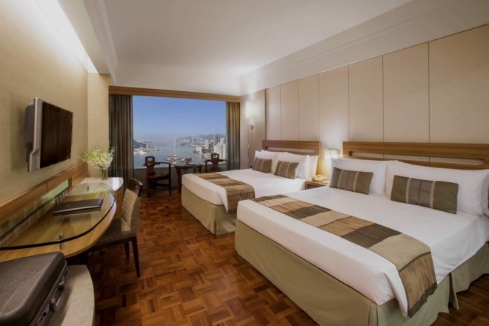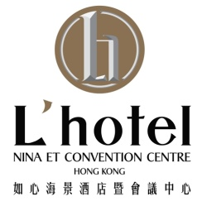

**L'HOTEL NINA**

**TERMASUK:**

* **HOTEL**

03malam menginap di **L’HOTEL NINA**

01malam menginap di **SHERATON (BONUS: EIFFEL TOWER OBSERVATION DECK TICKET )**

* **BONUS ( JIKA PILIH OPTION A )**
* **Bauhinia Square, Victoria Peak (Mid Level), Aberdeen Fishing Village, Jewelry & Chinese Herb Shop**

**\* Akan tersedia Guide Lokal berbahasa Inggris/Indonesia**

* **FREE SHUTTLE BUS TRANSFER MACAU FERRY STATION - SHERATON - MACAU FERRY STATION**
* **TRANSFER**

Pengantaran **AIRPORT-HOTEL-FERRY TERMINAL-AIRPORT** dengan Seat In Coach transfer (bersama tamu lain)

**ITINERARY:**

**_HARI 01:_ TIBA DI HONGKONG**

Bertemu di bandara Internasional Hongkong lalu diantar ke Hotel.

* **Penjemputan dimulai jam 08.00-2100:**

* Bagi peserta yang tiba sebelum **jam 08.00AM**, harap menunggu hingga saat pengantaran pertama dimulai

* Bagi peserta yang tiba setelah **jam 21.00PM**, tidak ada pengantaran (Pengantaran dilakukan sendiri)

**_HARI 02:_ HONGKONG DISNEYLAND (NO MEAL)**

Satu hari penuh mengunjungi **HongKong Disneyland**, tidak termasuk antar jemput

**(Termasuk tiket masuk Disneyland 1-Day Pass)**

**_HARI 03:_ HONGKONG (NO MEAL)**

**Pilih salah satu di bawah**

**BONUS (A)  
HongKong City Tour+**

**Peak Tram**(Meeting Point untuk CITY Tour Mohon cek ke Operation )

**BONUS (B)**

**Madame Tussaud+**

**Peak Tram + Sky Terrace**( Admission Ticket Only )

**BONUS (C)**

**NGONG PING 360**

(Return Crystal Cable Car)  
( Admission Ticket Only )

**_HARI 04:_ HONGKONG - MACAO (NO MEAL)**

Anda akan diantar menuju terminal **Ferry (Tidak termasuk Ferry Ticket HKG-MFM)**

Tiba di Macao, anda menuju ke Hotel Parisian dengan **Free Shuttle Bus (tidak ada antar-jemput)**

**_HARI 05:_ MACAO - HONGKONG - JAKARTA ( B )**

Setelah sarapan pagi, anda dapat menggunakan Free Shuttle Bus dari Macao Hotel menuju terminal Ferry untuk kembali ke Hong Kong City / Airport  **(Tidak termasuk Ferry Ticket MFM-HKG)** Tour selesai setelah tiba di Hongkong

**HARGA TOUR HONGKONG FAMILY FUN + MACAO (per orang/paket)**

**KEBERANGKATAN SETIAP HARI - MIN 02 PAX**

**TRAVEL PERIODE : JUN - OCT 2019**

**HARGA BERDASARKAN IDR (K)* /PAX *:**

|  |  |  |  |  |
| --- | --- | --- | --- | --- |
| L'HOTEL NINA  (SHARE ONE ROOM) | PERIOD  (SHERATON) | 2 ADULT + 2 CHILD  (2 Queen Size Bed) | 3 ADULT or  2 ADULT + 1 CHILD  (2 Queen Size Bed) | **2 ADULT or**  **1 ADULT + 1 CHILD**  (1King/2Queen Bed) |
| BONUS A  (JUN – SEP’19) | 01 – 14 JUL & SEP – OCT’19 | 4.620 | 5.620 | 6.860 |
| 15 JUL – AUG’19 | 4.780 | 5.850 | 7.180 |
| BONUS A  (OCT’19) | 01 – 14 JUL & SEP – OCT’19 | 5.500 | 6.800 | 8.630 |
| 15 JUL – AUG’19 | 5.660 | 7.010 | 8.950 |
| BONUS B  (JUN – SEP’19) | 01 – 14 JUL & SEP – OCT’19 | 4.250 | 5.220 | 6.460 |
| 15 JUL – AUG’19 | 4.380 | 5.450 | 6.780 |
| BONUS B  (OCT’19) | 01 – 14 JUL & SEP – OCT’19 | 5.100 | 6.400 | 8.230 |
| 15 JUL – AUG’19 | 5.260 | 6.610 | 8.550 |
| BONUS C  (JUN – SEP’19) | 01 – 14 JUL & SEP – OCT’19 | 4.280 | 5.280 | 6.530 |
| 15 JUL – AUG’19 | 4.450 | 5.500 | 6.850 |
| BONUS C  (OCT’19) | 01 – 14 JUL & SEP – OCT’19 | 5.160 | 6.460 | 8.290 |
| 15 JUL – AUG’19 | 5.320 | 6.670 | 8.610 |
| WEEKEND SURCHARGE (JUMAT-SABTU) = IDR 290.000,-/R/N  PEAKDAY SURCHARGE (17 – 21 SEP’19) = IDR 570.000,-/R/N | | | | |
| SURCHARGE SHERATON HOTEL (01 – 14 JUL & SEP – OCT) : SETIAP JUMAT & 30 SEP'19 = IDR 190.000,-/R/N SETIAP SABTU = IDR 1.510.000,-/R/N LOW PREMIUM = IDR 760.000,-/R/N | | | | |
| SURCHARGE SHERATON HOTEL ( 15 JUL – AUG’19) :  SETIAP JUMAT = IDR 380.000,-/R/N  SETIAP SABTU = IDR 1.510.000,-/R/N  SETIAP MINGGU = IDR 190.000,-/R/N | | | | |

*K= Harga dalam Ribuan. Contoh: Harga IDR 1920 = IDR 1.920.000,-

**KETERANGAN:**

* **HONGKONG PEAK DAY PERIOD : 17 – 21 SEP’19**
* **HOTEL DIATAS MENGGUNAKAN 1 KAMAR (2 QUEEN SIZE BED) UNTUK MAX 3 ADULT or 2 ADULT + 2 CHILDREN**
* **HARGA ANAK DIBAWAH 17 TAHUN FREE**
* **TYPE BED SHERATON HOTEL tergantung avability hotel (double or twin)**
* **Harga paket di atas hanya berlaku apabila allotment kamar masih tersedia, jika allotment kamar sudah habis, maka akan dikenakan surcharge tambahan (ad-hoc surcharge hotel) dari harga paket tersebut di atas.**
* (Guide Lokal hanya ada sewaktu City Tour, antar-jemput hanya ditemani oleh driver)
* **Jika mengikuti setengah hari Hongkong City Tour, tamu diwajibkan untuk membayar Tipping untuk Guide Lokal+Driver - Tipping Guide Lokal+Driver : HKD 50/orang/City Tour**
* Tidak ada pengembalian uang untuk Tour, Transfer Service, atau apapun yang tidak digunakan selama mengikuti paket ini.
* **Transfer (HONGKONG AIRPORT - HOTEL / v.v.), dimulai pukul 08.00-21.00**
* Bagi peserta yang tiba **sebelum** **pukul 08.00 (pagi),** harap menunggu hingga saat pengantaran pertama dimulai
* Bagi peserta yang tiba **setelah pukul 21.00**, tidak ada pengantaran (Pengantaran dilakukan sendiri)
* Harga dapat berubah sewaktu-waktu dengan atau tanpa pemberitahuan terlebih dahulu